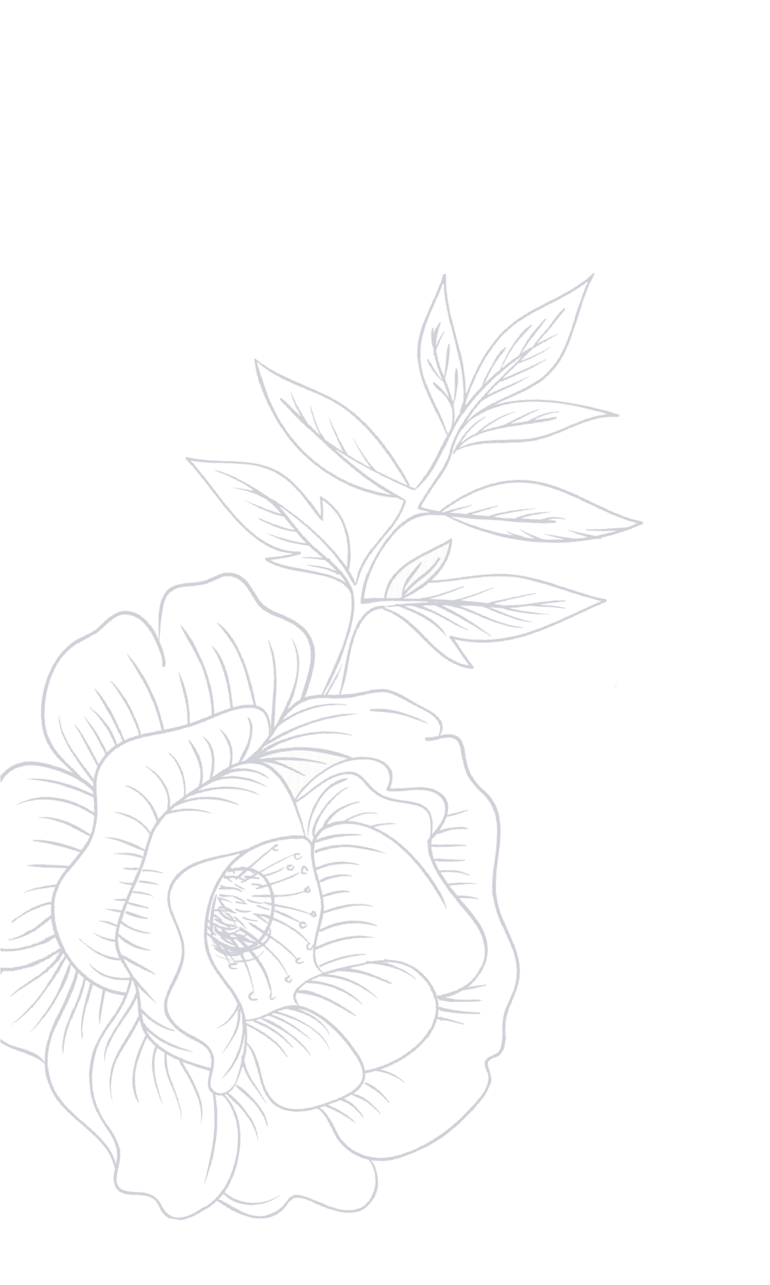
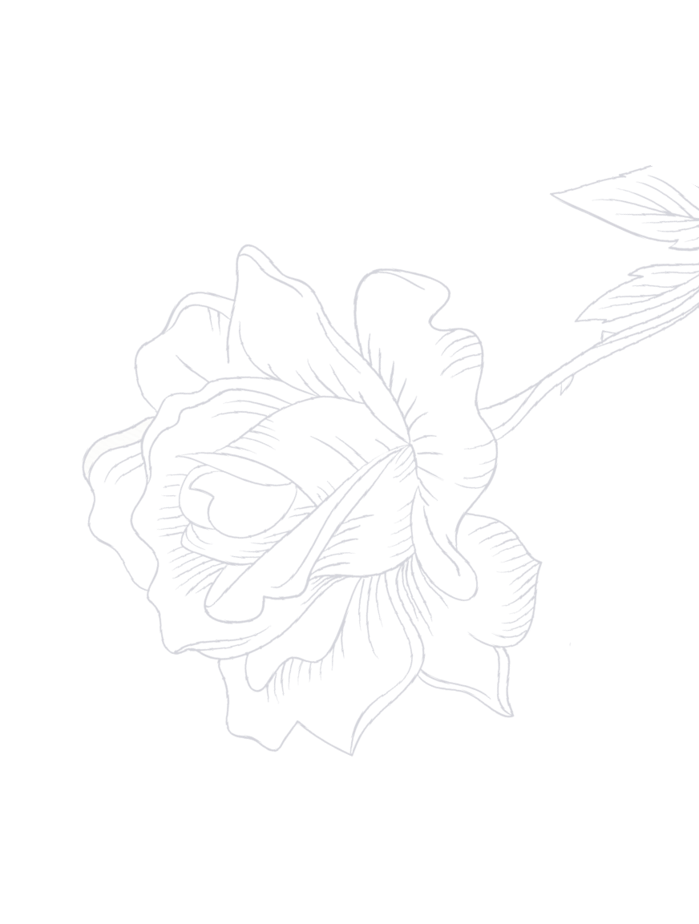



Bar Stadtschenke
Sonntag – Donnerstag 17.00 – 0.00 Uhr
Freitag – Samstag 17.00 – 2.00 Uhr

Inhaltsverzeichnis
Heisse Getränke 2
Alkoholfreie Getränke 2
Bier vom Fass 3
Flaschenbier 3
Aperitifs 4
Offene Weine 4
Sekt und Champagner 5
Cocktails ohne Alkohol 5
Cocktails Top 10 6
Gin 7
Rum & Cachaça 8
Wodka 9
Tequila 9/10
Whisky 10/11
Armagnac, Cognac & Brandy 11
Calvados 11
Grappa & Eau De Vie 12
Bitters 12
Aquavit 12
Korn & Genever 12
Liköre 13
Snacks (bis 22:00 Uhr) 14
Allergene Und Zusatzstoffe 14

Heiße Getränke
Café Crème^{A} 3,6
Espresso^{A} 3,4
Espresso^{A} Macchiato 4
Espresso, doppelt^{A} 6
Cappuccino^{A,4} 4,5
Milchkaffee^{A,4} 4,8
Latte Macchiato^{A,4} 4,8
mit Soja- oder Lactosefreie Milch + 0,65
Irish Coffee^{A,4} 10,5
French Kaffee^{A,4} 10,5
Tasse heiße Schokolade⁴ 4,5 Portion Sahne 1,25
Kaffee Flavour Vanille, Karamell, Haselnuss, Amaretto 1,25
Glas Tee 3,6
mit frischer Minze oder Ingwer + 1

Alkoholfreie Getränke
Apollinaris Selection, Vio Still ⁷ 0,25 l 3,6
Vio schorle Johannisbeere, Rhabarber, Apfel 0,25 l 4,25
Coca Cola^{A,B} 0,20 l 3,6
Coca Cola Zero^{A,B} 0,20 l 3,8
Fanta^{B} 0,20 l 3,8
Sprite 0,20 l 3,8
Bitter Lemon^{C} 0,20 l 4,25
Thomas Henry Tonic^{C} 0,20 l 4,25
Ginger Ale^{B} 0,20 l 4,25
Wild Berry 0,20 l 4,25
Ginger Beer 0,20 l 4,25
Red Bull^{A,B,D} 0,25 l 5
Orangensaft / Apfelsaft / Multivitaminsaft 0,20 l 4
Bier vom Fass
Radeberger Pilsner⁹ 0,30 l 3,8 | 0,50 l 5,8
Jever Pilsner⁹ 0,30 l 3,8 | 0,50 l 5,8
Alster⁹ 0,30 l 3,8 | 0,50 l 5,8
Schöfferhofer Weizenbier⁹ 0,30 l 3,8 | 0,50 l 5,8
Schlösser Altbier⁹ 0,20 l 3,3 | 0,40 l 5,3

Flaschenbier
Hildesheimer Kellerpils 0,33 l 6
Hildesheimer West Coast Pale Ale 0,33 l 6,5
Hildesheimer Brunhilde India Brown Ale 0,33 l 7,3
Radeberger Pilsener Alkoholfrei⁹ 0,33 l 3,6
Vitamalz⁹ 0,33 l 3,7
Schöfferhofer Weizen Alkholfrei⁹ 0,50 l 5,8
Schöfferhofer Kristallweizen⁹ 0,50 l 5,8
La Trappe Blond⁹ 0,33 l 6
La Trappe Dubble⁹ 0,33 l 6
Berliner Kindl Weisse⁹ 0,33 l 4,5
Corona Extra⁹ 0,33 l 5,5
Heineken⁹ 0,33 l 5,8
Hövels Bitterbier⁹ 0,50 l 6

Aperitifs
Martini Bianco⁷, Rosso^{B,C,7}, Extra Dry⁷ 0,05 l 6
Sherry Dry, Medium⁷ 0,05 l 6
Portwein Weiß⁷ oder Rot⁷ 0,05 l 6
Hugo⁷ 9
Aperol Spritz^{B,7} 9
Lillet Berry⁷ 9
Campari Orange oder Soda 8,25

OFFENE WEINE
Weiß
Pinot Grigio I.G.T. Veneto⁷ 0,20 l 6,75
Weißer Burgunder, Weingut Spiess⁷ 0,20 l 7,5
Riesling, Weingut Spiess, feinherb⁷ 0,20 l 7,25
Riesling, Weingut Spiess, trocken⁷ 0,20 l 7,25
Horgelus Blanc IGP, Cotes de Gascogne⁷ 0,20 l 7
Pomino Bianco DOC, Frescobaldi, Itrocken 0,20 l 12
Riesling alkoholfrei, Weingut Joseph Leitz, Rheingau 0,20 l 7,25

Rosé
Alde Gott Spätburgunder Rosé⁷ 0,20 l 8,3
Horgelus Rose IGP, Cotes de Gascogne⁷ 0,20 l 6,9

Rot
Merlot Delle Venezie⁷ 0,20 l 6,6
,,Bodensee‘‘ Spätburgunder, Schloss Salem⁷ 0,20 l 9,9
Cabernet Sauvignon, IGP Pays D’OC Vignerons⁷ 0,20 l 6,9
,,Montecillo‘‘ Tempranillo Crianza Bodegas, Rioja⁷ 0,20 l 9,4

Sekt und Champagner
Prosecco
Teresa Rizzi, Spumante DOC 0,75 l 42,5
0,10 l 6,5

Hildesheimer Rosen Secco, Perlwein 0,75 l 46
0,10 l 7,5

Sekt
Hausmarke Sekt trocken 0,75 l 39
Sektkellerei J. Oppmann Würzburg 0,10 l 6

Champagner
Billecart-Salmon Brut Rèserve AOC 0,75 l 90
0,10 l 14
Billecart-Salmon Brut Rosé AOC 0,75 l 107,5

Cocktails ohne Alkohol
Caribbean Delight 9,25
Bananensaft | Ananassaft | Orangensaft | Zitronensaft | Grenadine^{B,C}

Ipanema 9,25
Ginger Ale^{B} | Limette | Brauner Zucker

San Francisco 9,25
Orangensaft | Ananassaft | Maracujasaft | Zitronensaft | Grenadine^{B,C}
Virgin Colada 9,25
Kokoscreme | Ananassaft | Sahne⁴

Virgin Mary 9,25
Tomatensaft | Zitronensaft | Tabasco

Ginger Basil Smash 9,25
Basilikum | Zuckersirup | Grapfruitsaft | Gingerbeer

Mosquito 9,25
Minze | Limette | Brauner Zucker | Bitter Lemon

Cocktails Top 10
1. Mojito 11
Havanna Club Rum | Brauner Zucker | Limetten | Minze | Soda

2. Caipirinha 11
Cachaça | Limetten | Brauner Zucker

3. Sex on the Beach 10,75
Pfirsichlikör | Wodka | Orangensaft | Cranberry Nektar | Zitronensaft

4. Pina Colada 10,75
Barcardi Rum | Malibu | Kokoscreme | Ananassaft | Sahne⁴

5.Mai Tai 12
Brauner und Weißer Rum^{B} | Triple Sec | Mandelsirup¹¹ | Ananassaft | Orangensaft | Zitronensaft

6. Long Island Ice Tea 13,5
Wodka | Gin | Weißer Rum | Tequilla | Triple Sec | Zitronensaft | Coca Cola^{A,B}

7. Planters Punch 10,75
Brauner und Weißer Rum^{B} | Grenadine^{B,C} | Orangensaft | Ananassaft | Limettensaft

8. Moscow Mule 10,75
Wodka | Limette | Ginger Beer^{B}

9. Cosmopolitan 10,75
Wodka | Cointreau | Cranberrysaft | Limettensaft

10. Swimming Pool 10,75
Wodka | Bacardi | Kokoscreme | Sahne⁴ | Ananassaft | Blue Curaçao^{B}

Gin
Tanqueray 0,04 l 7,2
Bombay Blue Sapphire¹¹ 0,04 l 7,2
Toucan Gin 0,04 l 11,6
Tanqueray Ten 0,04 l 9,4
Hendricks 0,04 l 9,4
Geranium 0,04 l 9,4
The Botanist 0,04 l 10
Mombasa 0,04 l 9,4
Gin Mare 0,04 l 10
Niemand Gin 0,04 l 11,6
Monkey 47 0,04 l 11,6
London No. 1 0,04 l 11
Copperhead 0,04 l 13,2

Mix mit unseren Tonic's:
Thomas Henry classic 4,25
Fever Tree Mediterranean 4,25
Fever Tree Indian 4,25

Cocktails mit Gin
Gin Fizz 10,75
Gin | Zitronensaft | Zuckersirup | Soda

Martini Cocktail Original 10,75
Gin | Noilly Prat Vermouth l Angostura

Singapore Sling 11
Gin | Cherry Brandy | Limejuice | Angostura | Ananassaft
Contreau | Benedectine | Grenadine

White Lady 10,75
Gin l Zitronensaft l Zuckersirup l Triple Sec l Eiweiß

Negroni 12
Gin l Campari l Vermouth Rosso

Basil Smash 10,75
Gin l Zuckersirup l Zitronensaft l Basilikum

Rum & Cachaça
Bacardi 0,04 l 6,1
Havanna Club, 3 Jahre 0,04 l 6,1
Myers Rum^{B} 0,04 l 6,1
Cana Rio Cachaça 0,04 l 6,6
Gosling Black Seal Dark Rum 0,04 l 7,8
Havanna Club, 7 Jahre^{B} 0,04 l 8,8
Pyrat XO Reserve 0,04 l 11
Don Papa 0,04 l 10,5
Botucal Reserva Exclusiva, 12 Jahre 0,04 l 11
Ron Zacapa, 23 Jahre 0,04 l 14,3

Cocktails mit Rum & Cachaça
Dark & Stormy 12
Gosling Black Seal Dark Rum | Ginger Beer | Limettensaft

Zombie 14
Brauner^{B}-, Weißer- und Goldener Rum | Triple Sec | Grenadine^{B,C} Limettensaft | Orangensaft | Ananassaft | Mandelsirup¹¹ | Pernod

Mojito 11
Havanna Club Rum | Brauner Zucker | Limetten | Minze | Soda

Caipirinha 11
Cachaça | Limetten | Brauner Zucker

Pina Colada 10,75
Barcardi Rum | Malibu l Kokoscreme | Ananassaft | Sahne⁴

Mai Tai 12
Brauner und Weißer Rum^{B} | Triple Sec | Mandelsirup¹¹ | Ananassaft Orangensaft | Zitronensaft

Planters Punch 10,75
Brauner und Weißer Rum^{B} | Grenadine^{B,C} | Orangensaft | Ananassaft Limettensaft

Swimming Pool 10,75
Wodka | Bacardi | Kokoscreme | Sahne⁴ | Ananassaft | Blue Curaçao^{B}

Wodka
Absolut 0,04 l 6,1
Stolichnaya 0,04 l 7,1
Zubrowka 0,04 l 7,8
Ketel One 0,04 l 8,3
Grey Goose 0,04 l 11

Cocktails mit Wodka
Cosmopolitan 10,75
Wodka | Cointreau | Cranberrysaft | Limettensaft

White Russian 10,75
Wodka | Kahlua^{A} | Sahne⁴

Bloody Mary 10,75
Wodka | Tomatensaft | Gewürze | Zitronensaft

Swimming Pool 10,75
Wodka | Bacardi | Kokoscreme | Sahne⁴ | Ananassaft | Blue Curaçao^{B}

Sex on the Beach 10,75
Pfirsichlikör | Wodka | Orangensaft | Cranberry Nektar | Zitronensaft

Long Island Ice Tea 13,5
Wodka | Gin | Weißer Rum | Tequilla | Triple Sec
Zitronensaft | Coca Cola^{A,B} | Orangensaft

Moscow Mule 10,75
Wodka | Limettensaft | Ginger Beer^{B}

Espresso Martini 10,75
Wodka | Kahlua^{A} | Espresso

Pornstar Martini 13,00
Wodka | Passoa | Passinssfruchtpüree | Vanille | Limettensaft
Maracujasaft | Prosecco
Tequila
Sierra Silver 0,02 l 3,4
Sierra Gold 0,02 l 3,9
Jose Cuervo Reserva de la Familia 0,02 l 9,5
Jose Cuervo Traditionale Silver 0,02 l 7
Jose Cuervo Tradicional Reposado 0,02 l 7
Don Julio Blanco 0,02 l 9,5
Don Julio Reposado 0,02 l 14

Cocktails mit Tequila
Margarita 10,75
Tequila | Triple Sec | Limettensaft | Zuckersirup

Tequila Sunrise 10,75
Tequila | Grenadine^{B,C} | Orangensaft | Zitronensaft

El Diablo 10,75
Tequila | Créme de Cassis | Limettensaft | Ginger Ale^{B}

Whisky
Scotch
Ballantines^{B} 0,04 l 6,1
Johnnie Walker Red Label^{B} 0,04 l 6,1
Johnnie Walker Black Label, 12 years 0,04 l 8,8
Chivas Regal, 12 years^{B} 0,04 l 8,3

Scotch Single Malt
Cardhu Single Malt Whisky, Gold Reserve^{B} 0,04 l 8,5
Glenfiddich Single Malt Whisky, 12 years^{B} 0,04 l 8,8
Laphroaig Single Islay Malt Whisky, 10 years^{B} 0,04 l 10
Glenlivet Founders Reserve Single Malt 0,04 l 11
Glenmorangie Single Malt, 10 years^{B} 0,04 l 11
Ardbeg Single Islay Malt Whisky, 10 years 0,04 l 12
Lagavulin Single Islay Malt Whisky, 16 years^{B} 0,04 l 14

Bourbon
Four Roses 0,04 l 6,1
Jack Daniels 0,04 l 6,6
Makers Mark 0,04 l 7,1
Irish
Tullamore Dew^{B} 0,04 l 6,1
John Jameson 0,04 l 6,6
Bushmills Single Malt Whisky, 10 years^{B} 0,04 l 9,5

Canadian
Canadian Club^{B} 0,04 l 6,1

Cocktails mit Whisky
Manhattan 10,75
Bourbon l Vermouth Rosso l Angostura Bitter

Lynchburg Lemonade 10,75
Jack Daniels | Triple Sec | Sprite | Zitronensaft

Whisky Sour 10,75
Bourbon^{B} | Zitronensaft | Zuckersirup

Old Fashioned 10,75
Bourbon l Zucker l Angostura Bitter

Scarlett O´Hara 10,75
Southern Comfort^{B} | Limettensaft | Cranberrysaft

Armagnac, Cognac & Brandy
Asbach Uralt 0,04 l 7,2
Carlos I 0,04 l 7,5
Clés des Ducs Armagnac V.S.O.P. 0,04 l 8,8
Hennessy V.S. 0,04 l 9,1
Remy Martin V.S.O.P. 0,04 l 9,1
Cardenal Mendoza 0,04 l 9,3
Grand Duque de Alba^{B} 0,04 l 10,5
Hennessy X.O 0,04 l 33,2
Remy Martin X.O 0,04 l 33,2
Hennessy Paradis 0,02 l 82,5

Calvados
Calvados X.O., Château du Breuil 0,04 l 12,1

Grappa & Edelbrände
Grappa Cellini Bianco 0,04 l 6,1
Grappa Cellini Reserva Oro 0,04 l 6,1
Edelbrand Williamsbirne 0,04 l 6,1
Edelbrand Himbeer 0,04 l 6,1
Edelbrand Kirsch 0,04 l 6,1
Edelbrand Mirabelle 0,04 l 6,1

Bitters
Underberg 0,02 l 5
Fernet Branca 0,04 l 5,5
Fernet Branca Menta 0,04 l 5,5
Ramazotti 0,04 l 5,5
Averna 0,04 l 5,5
Jägermeister 0,04 l 5,5

Aquavit
Malteser Aquavit 0,02 l 4,4
Aalborgs Jubiläums Aquavit 0,02 l 4,4
Linie Aquavit 0,02 l 4,4

Korn & Genever
Fürst Bismarck 0,02 l 4,4
Genever, Jung 0,02 l 4,4
Genever, Alt 0,02 l 4,4

Liköre
Galliano^{B} 0,04 l 6,1
Kahlua^{A} 0,04 l 6,1
Amaretto di Saronno¹¹ 0,04 l 6,1
Baileys Irish Cream^{A,B,4} 0,04 l 6,1
Southern Comfort^{B} 0,04 l 6,1
Sambuca 0,04 l 6,1
Pernod 0,04 l 6,6
Cointreau 0,04 l 6,6
Drambuie^{B} 0,04 l 6,6
Grand Marnier^{B} 0,04 l 7,1

Cocktails mit Likören
Pimm’s No 1 10,75
Pimm’s No 1 | Ginger Ale^{B} | Gurke | Früchte

43 Sour 10,75
Likor 43 | Zitronensaft | Orangensaft

Grasshopper 10,75
Creme de Menthe l Creme de Cacao White l Sahne

Lillet Wild Berry 9
Lillet l Russian Wild Berry l Beeren

Aperol Spritz 9
Aperol l Mineralwasser l Prosecco

Hugo 9
Holunderblütensirup l Mineralwasser l Prosecco

Limoncello Tonic 9
Limoncello l Thomas Henry Classic Tonic l Zitrone

Snacks (bis 22:00 Uhr)
Bitterballen (8 Stück) ^{1,4,5,8,9,12,13} 8
Gefüllt mit Rindfleisch | Senf

Mini-Frühlingsrollen (6 Stück) ^{9,13,7,12} 8
süß-saure Soße
Chicken Nuggets (6 Stück)^{1,4,5,9,11,12} 9
süß-saure Soße

Chicken Wings (6 Stück)^{1,4,5,9,11,12} 9
süß-saure Soße

Gemischte Snacks (12 Stück)^{1,4,5,9,11,12,13} 11

Allergene und Zusatzstoffe
Allergene und Zusatzstoffe gekennzeichnet in der Karte:
¹ Enthält Ei, ² Enthält Fisch, ³ Enthält Krebstiere, ⁴ Enthält Milch, ⁵ Enthält Sellerie, ⁶ Enthält Sesamsamen, ⁷ Enthält Schwefeldioxid und Sulphite, ⁸ Enthält Erdnüsse, ⁹ Enthält Glutenhaltiges Getreide, ¹⁰ Enthält Lupine, ¹¹ Enthält Schalenfrüchte, ¹² Enthält Senf, ¹³ Enthält Sojabohnen, ¹⁴ Enthält Weichtiere, ^{A}Koffeinhaltig, ^{B}mit Farbstoff, ^{C}Chininhaltig, ^{D}Taurin
Da in unserem Betrieb bzw. bei unseren Lieferanten auch Gluten-, Milch-, Ei-, Sellerie-, Erdnuss-, und Nusshaltige Zutaten verarbeitet werden, kann trotz aller Sorgfalt ein Übergang von Spuren dieser Stoffe nicht völlig ausgeschlossen werden.
ZIGARREN

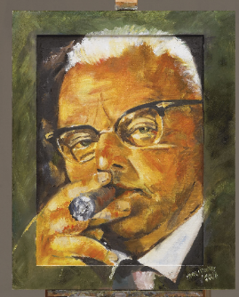

Martinus van der Valk (1895 – 1969)

was an outstanding and inventive businessman. But above all, he was - together with his 11 children - the founder of one of the most successful family enterprises in the world: Van der Valk Hotels & Restaurants. This Dutch family-run concern, with over 100 hotels in 9 different countries, really makes a difference, for each hotel is run by a family member - of already the 5th generation! For many years, the colorful toucan has been flaunting on top of each Van der Valk hotel as a familiar beacon for our numerous regular guests, where they know they can feel at home on their travels.

In honour of founder Martinus van der Valk, Valkenier presents its first Long Filler.
Since he was a fervent smoker, one would rarely see him without his beloved cigar in his mouth. He knew how to enjoy the good things in life and never lost belief that everyone, big pockets or not, should have the possibility to enjoy them. A philosophy which we still regard highly.

Unsere Auswahl an Zigarren finden Sie in unserem Humidor
vor der Raucher Lounge.
Bitte wenden Sie sich an unsere Bar Mitarbeiter.

